基于专利及文献数据的产业基地知识与人员双网络构建研究—以中国钛谷为例
袁雅娜¹，陈江¹，柴华奇²，班丹俐²
（1.海南师范大学，经济与管理学院，海南海口 571158
2.西北工业大学，管理学院，陕西西安 710129 ）
摘要：产业基地是支撑和引领战略性新兴产业发展的科技创新硬条件，研究产业基地知识与人员双网络构建，对促进产业基地输出创新成果、推动国家经济高质量发展具有一定意义。以中国钛谷为例，使用专利和科研论文数据，采用社会网络分析方法，构建中国钛谷产业基地的知识网络和人员网络，并分别对两个网络进行网络中心度的计算。研究结果表明在中国钛谷的知识网络中，知识创新成果集中在钛产业链的中游，而对产业链下游的钛产品应用方面涉及较少；在人员网络中，创新主体集中在企业，而高校和科研院所的参与度不高。最后基于研究结论，得到相关管理启示。
关键词:知识网络；人员网络；专利数据；文献数据；社会网络分析
中图分类号: F426 文献标识码：A 文章编号：1000-XXXX（2022）XX-XXXX-XX

Research on the Construction of Knowledge Network and Personnel Network Based on the Patent and Literature Data of Industrial base: Taking China Titanium Valley as an example
Yuan Yana¹, Chen Jiang¹, Chai Huaqi², Ban Danli²
(1. Hainan Normal University, School of Economics and Management, Haikou 571158, China
2. Northwestern Polytechnical University, School of Management, Xi’an 710129, China)
Abstract: Industrial bases are the hard conditions for scientific and technological innovation to support and lead the development of emerging sectors of strategic importance. Studying on the dual network construction of knowledge and personnel in industrial bases is certain significance for promoting the high-quality development of the national economy. Taking China Titanium Valley as an example, the knowledge network and personnel network of China Titanium Valley industrial base are constructed using patent and literature data through social network analysis method, then the network centrality is calculated for the two networks respectively. The research results show that in the knowledge network of China Titanium Valley, knowledge innovation achievements are concentrated in the middle of the titanium industry chain, while the application of titanium products in the downstream of the industry chain is less involved; in the personnel network, the main body of innovation is concentrated in enterprises, while the participation of universities and research institutes is not high. Finally, based on the above conclusion, relevant management implications are derived from the research.
Key words: knowledge network; personnel network; patent data; literature data; social network analysis

------------------------------------------------------------
收稿日期：年-月-日，修回日期：年-月-日
基金项目：海南省自然科学基金青年基金项目“基于网间同步模型的海南自贸港重点园区知识与人员双网络耦合研究”（项目编号：722QN307）
产业基地作为具有产业集群效应的经济体，是推进“十四五”时期我国制造业高质量发展的重要引擎。随着我国战略性新兴产业发展迅速，当前各省市地区都在争先建设各类产业基地。建设产业基地能够进一步发挥创新资源集聚优势，加快形成激发创新动能的创新生态环境，培育壮大层次多样、竞争力强的创新主体，为2035年我国基本实现新型工业化目标注入源源不断的动力。知识和人员作为最基础也是最重要的创新资源，引起了产业基地内各企业的高度关注，在二者上投入不少的精力，以期能够将知识和人员的高度融合作为推动技术和产品发展的内在动力。知识作为创新之源，必然在各项创新活动中有着基础性的作用和意义；人员作为知识载体及主体，他们通过多次协作研发形成的知识共享具有高度的主观能动性，最终形成创新结果。而专利和科技文献作为最具有代表性的创新结果，前者是衡量技术创新水平和研发能力的关键指标^{[1]}，后者是衡量产业科学基础的重要指标^{[2]}，势必能够反映产业基地的知识共享以及人员协作情况。
在经济多元化的发展背景下，越来越多的企业秉承开放共享的态度来进行包括知识共享和研发合作在内的各种活动，这些活动已经由单元式发展、链条式发展逐渐转变为网络式发展。不同学科、不同知识资源之间的交叉共享促进了企业创新能力的提升，而这种知识共享和知识流动的结果便可以用知识网络来呈现。知识网络不仅直接体现了知识元素之间的相互连接关系，也间接体现了知识元素之间的聚类关系和网络中心，反映了企业知识储备量的同时，也清楚地反映了企业对某一类知识的重视程度。不同知识主体之间的合作研发有利于知识共享的推动，人员网络便很好的呈现了这种合作结果。人员网络可直接反映企业的知识交换模式。近年来，学者们将对网络的研究应用于工业领域，研究工业产业中知识流动、共享以及人员协作关系等问题。
中国钛谷（宝鸡新材料国家高技术产业基地）是中国唯一一个百亿级的钛及新材料产业基地，该产业基地总投资105亿元、可吸纳及新建钛企业100余家、形成每年10万吨钛材加工能力、实现产值300亿元、年缴纳税收近12亿元，是推动钛及新材料产业转型升级、打造“世界钛都”的重点支撑。本文以中国钛谷为例，基于产业基地的专利及论文数据，以知识元素、知识元素之间的关联为基础绘制出产业基地的知识网络，以知识主体、知识主体之间的协作关系为基础绘制出产业基地的人员网络，对产业基地知识与人员双网络的构建进行研究，以期能够反映产业基地创新成果的现状以及创新主体的参与情况，这对产业基地完善创新体系、提高创新成果的输出效率具有一定的理论价值和现实意义。

1 文献综述
1.1 关于知识网络的研究综述
知识网络起源于情报科学，目前被广泛应于教育教学、图书情报科学、知识管理等多个领域。在美国心理学家E·加洛首次提出知识网络概念的基础上^{[3]}，众多学者开始展开对知识网络的研究。Wang等^{[4]}认为知识网络将许多知识元素及技术元素进行连接，形成网络结构，通过网络结构节点之间可不断进行信息传递和资源交流，这些有益的合作促使了创新的产生。Julia和Olaf^{[5]}认为知识网络中的节点即知识元素呈现多样化，具有片段性和离散性的特征，反映了企业在进行知识活动中是否有效地利用知识。José-Antonio^{[6]}通过研究历史创新绩效程度与知识网络连接结构之间的关系，发现越高的历史创新绩效越益于构建知识网络关系。Felichism^{[7]}从知识网络结构的网络密度、关系强度以及网络中心性三部分对高校跨学科团队网络结构与知识共享关系展开研究。针对跨学科知识共享研究，Paton等^{[8]}采用共享心理模型对知识网络中知识主体与知识之间的结构洞及重复连接进行识别，从而促进跨学科知识沟通和知识共享水平的提高。Raman和Grover^{[9]}分析了两种不同类型的知识网络（寻求帮助网络和自愿捐助网络）中网络凝聚力和网络结构洞与医护人员IT设备适应性的关系，发现非正式社交互动的方式可以最大程度提高员工IT设备的适用性。
现今，我国企业面临着内外部环境复杂多变的风险和挑战，有效运用知识网络对企业的发展有至关重要的意义，逐渐成为了国内专家学者的研究内容。张晓黎^{[10]}基于复杂网络理论以及知识管理理论研究知识网络发现，网络中某个企业的节点度最小时，原来与该企业没有连接关系的企业进行重连时，会提高知识元素之间的关联度，同时也会增加单一知识类别和组合知识类别的数量。魏奇锋和石琳娜^{[11]}认为知识网络属于小世界网络模型，设计了网络连接权重以及耦合成本研究知识网络的动力来源，将个体与整体进行知识水平的对比来观察网络成员的连接方式与连接程度，并进一步对演化路径进行探索。在研究方法方面，谢一鸣等^{[12]}采用SNA方法研究发现，个体在知识网络关系的作用下进行知识获取对个体的创新有促进作用，个体的创新绩效因为知识网络结构洞的存在以及网络中心性度数的作用也有所提高。曹薇等^{[13]}采用ERGM模型实证分析了区域间知识产权保护网络形成机理。刘征驰等^{[14]}用计算实验方法研究了知识协作与社交机制以及社群关系之间的关系，发现知识社交机制通过影响社群关系结构从而影响社群知识协作。
1.2 关于人员网络的研究综述
21世纪企业之间的竞争归根究底是人才的竞争。然而单一个体因为技术壁垒和资源约束等限制使得创新活动开展的难度加大^{[15]}，而人员之间的多次合作可以共享技术领域信息，既能拓宽知识的来源渠道，还能建立紧密联系进行创新活动，最终形成创新结果。
在Newman^{[16]}对人员合作网络进行定义以及网络分析的基础上，Ortega ^{[17]}从8个方面对人员网络进行研究并总结了网络结构转变的特性。针对人员网络的影响，Zare-Farashbandi等^{[18]}从人员合作对象的研发能力、网络规模以及时空分布特征等因素进行分析，发现相较研发个体而言，人员群体对研发成果的产出具有重大影响。Wagner等^{[19]}对Nobel生理学奖获得者以及医学奖获得者合作构成的人员网络进行合作模式的研究，发现Nobel奖获得者比没有获得 Nobel奖的人员更容易找到潜在合作的机会。Schleimer和Fames^{[20]}通过对人员网络结构的研究发现有效的网络结构对企业知识转移和共享的有效性有着重要作用，组织内部人员合作网络在组织信息共享和知识流动中扮演着整合配置资源的角色。Paruchuri和Awate^{[21]}发现相较网络密度低的人员网络，高密度网络中的网络成员对组织知识的认同感更高，增强了组织内部知识被开发的程度。针对人员网络的特质，Pinto等^{[22]}收集了智利30年专利数据，对五种不同的共同发明人网络的特征进行研究，发现这些网络具有幂律、小世界和优先连接性质，并且不稳定性较高。Bergier等^{[23]}研究了巴西多学科组织的长期协作系统，揭示人员网络的节点度分布符合无标度网络模型，并且发现网络呈现轮轴式分布。
国内对于人员网络的研究多数集中在对人员网络的演化以及结构特征等方面。高霞和陈凯华^{[24]}从人员合作广度、人员合作深度以及人员合作效率三方面分析产学研人员合作网络的运作模式，发现企业已经逐步代替地方高校成为产学研人员合作网络的创新核心，比高校发挥了更多的作用和价值。许云红和左贤莉^{[25]}采用SNA法对某高校在CNKI上近五年的论文进行处理分析，从整体、团体和个人三个方面对人员网络进行研究，发现从整体视角来看网络符合小世界网络的特性，从中观层面来看网络具有小团体结构，从微观层面来看部分人员正处于核心地位。马英红等^{[26]}将人员网络定义为以解决特定问题为目标的特殊群体构成的社会网络，这些群体之间存在合作关系。陈暮紫等^{[27]}以北京、天津和河北地区“211”工程高校的15年专利数据为研究对象构建人员合作有向网络，在产学一体化背景下对北京、天津、河北地区创新能力和知识流动的动态变迁进行研究，发现北京市处于网络中心，但南方省份的知识流动能力更强，而处于网络核心的学校和企业连通性更强。林晓峰和姜海宁^{[28]}基于论文合著数据，研究高校“青年千人”对长三角知识合作网络影响及其特征，发现长三角人员网络呈现核心——边缘的局势，其中内部人员网络为多核心发展趋势，外部人员网络国内主要集聚在京港台三个地区，海外则聚集在英美国家。
综上所述，学术界对知识网络和人员网络的研究大多集中在网络的形成、演化以及结构特征等方面，研究对象多为企业或高校。而对于两个网络的构建，尤其是产业基地的两个网络构建研究尚显不足。因此，本文以产业基地为研究对象，基于专利和论文数据对产业基地的知识网络和人员网络构建展开研究。

2 产业基地的知识网络与人员网络构建方法
2.1 知识网络构建方法
产业基地的知识网络以知识元素为节点，以两两知识元素之间的共现作为边。其中，根据经过处理和下载的Derwent Innovation Index专利数据库的专利数据中的德温特分类代码、IPC号以及中国知网下载的期刊论文数据中的关键词等信息，整理出所有涉及到的知识元素，而每条专利信息或者期刊论文信息中若同时出现两个或两个以上的知识元素，则说明该组知识元素之间存在着共现关系，这种共现关系构成了产业基地知识网络的边。具体方法如下：
（1）根据检索下载的专利，提取IPC号，采用德尔菲法将IPC号的英语释义翻译为中文，以便知识元素的统一；将中国知网下载的论文信息进行整理，提取关键词信息。将专利知识元素以及知网关键词生成知识网络的网络耦合矩阵。
（2）将知识网络耦合矩阵转换成网络邻接矩阵，导入Ucinet软件，绘制出产业基地的知识网络。
以图1知识元素共现情况为例，专利Ⅰ、专利Ⅱ、专利Ⅲ以及论文Ⅰ、论文Ⅱ、论文Ⅲ分别涉及到A~H共8个知识元素，这种共现情况是生成知识网络耦合矩阵的基础。
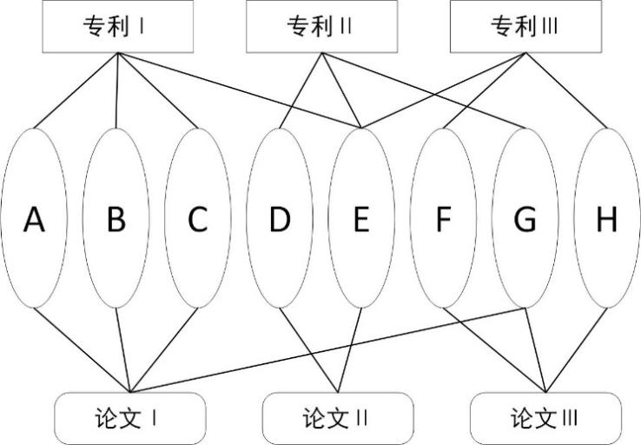
图1知识元素共现情况

将数据转换成网络耦合矩阵，见表1，表1中的数字表示两个知识元素之间的共现次数。如知识元素A与知识元素B既在专利Ⅰ中共现，也在论文Ⅰ中共现，则A和B之间的共现次数为2，在网络耦合矩阵中第3行第4列的数字则为2。

表1知识网络耦合矩阵
 | E | G | A | B | C | D | F | H
E | 0 | 1 | 1 | 1 | 1 | 2 | 1 | 1
G | 1 | 0 | 1 | 1 | 1 | 1 | 1 | 1
A | 1 | 1 | 0 | 2 | 2 | 0 | 0 | 0
B | 1 | 1 | 2 | 0 | 1 | 0 | 0 | 0
C | 1 | 1 | 2 | 1 | 0 | 0 | 0 | 0
D | 2 | 1 | 0 | 0 | 0 | 0 | 0 | 0
F | 1 | 1 | 0 | 0 | 0 | 0 | 0 | 2
H | 1 | 1 | 0 | 0 | 0 | 0 | 2 | 0

将得到的网络耦合矩阵转换为网络邻接矩阵，即若两个节点之间存在连接现象，则网络耦合矩阵中的数值大于零，网络邻接矩阵中相应的数值为1；若两个节点之间不存在连接现象，则网络耦合矩阵中的数值为0，网络邻接矩阵中相应的数值为0。由此得到网络邻接矩阵见表2。
将网络邻接矩阵导入到Ucinet中，根据矩阵绘制出知识网络图，该网络中包含A~H共8个网络节点以及34条边，见图2。

表2 知识网络邻接矩阵
 | E | G | A | B | C | D | F | H
E | 0 | 1 | 1 | 1 | 1 | 1 | 1 | 1
G | 1 | 0 | 1 | 1 | 1 | 1 | 1 | 1
A | 1 | 1 | 0 | 1 | 1 | 0 | 0 | 0
B | 1 | 1 | 1 | 0 | 1 | 0 | 0 | 0
C | 1 | 1 | 1 | 1 | 0 | 0 | 0 | 0
D | 1 | 1 | 0 | 0 | 0 | 0 | 0 | 0
F | 1 | 1 | 0 | 0 | 0 | 0 | 0 | 1
H | 1 | 1 | 0 | 0 | 0 | 0 | 1 | 0

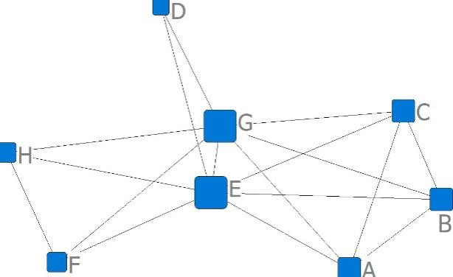
图2 知识网络图
2.2人员网络构建方法
产业基地的人员网络以作者或者申请者为节点，以两两人员之间的协作共现作为边。其中，将Derwent Innovation Index专利数据库中的AU信息即专利申请人以及中国知网中期刊论文的作者信息进行整理，得到科研参与者的信息，构成产业基地的人员网络中的节点，而每条专利信息或者期刊论文信息中若同时出现两个或两个以上的合作人员，则认为他们之间存在协作关系，这种协作关系构成人员网络的边。具体构建方法与产业基地知识网络的构建方法类似，此处不再重复叙述。

3 实证研究
3.1数据来源
经过数据查找、检索和收集，以专利权人名称为依据，选取Derwent Innovation Index专利数据库中2015年1月1日至2020年10月31日的中国钛谷涉钛专利数据，共获得505条记录，将下载的原始文件进行转换处理，从中提取出关键词、德温特分类代码、国际专利分类号（IPC号）、申请人、申请号、专利权人名称等信息。与此同时，搜索中国钛谷2015年1月1日至2020年10月31日注册的企业，经下载整理，得到企业数据共934条，根据整理后的企业数据中的企业名称在中国知网上进行检索，得到中国钛谷企业2015年1月1日至2020年10月31日在中国知网上公开发表的科研期刊论文，共获得239条记录，并将这些数据进行转换处理，提取文章题目、作者、单位、关键词、日期等关键信息，为后续研究做好准备工作。
2015年1月1日至2020年10月31期间，中国钛谷进行专利申请共计505个，前四年逐年上升，在2018年专利数量达到近年来的顶峰，申请数量达181个，之后又呈现递减趋势，2019年专利数量为105个，2020年（1-10月）专利数量为78个。 Derwent Innovation Index专利数据库采用德温特分类代码对所有学科的专利进行统一地分类，每个德温特分类码对应相应的学科知识。表3列出了中国钛谷2015年-2020（1-10月）年所有专利中德温特分类代码出现次数最多的前10个，可以看出，在505条专利数据中，德温特分类代码出现最多的是M26、P52、P56、M23等。

表3 中国钛谷德温特分类代码主要信息
序号 | 德温特  分类代码 | 频次 | 分类代码含义
1 | M26 | 53 | Non-ferrous alloys
2 | P52 | 31 | Metal punching, working, forging
3 | P56 | 28 | Machine tools
4 | M23 | 27 | Soldering; welding
5 | M29 | 18 | Changing the physical structure of non-ferrous metals and alloys
6 | D15 | 17 | Chemical or biological treatment of water, industrial waste and sewage
7 | P51 | 17 | Rolling, drawing, extruding
8 | A88 | 14 | Mechanical engineering and tools
9 | J01 | 14 | Separation, Isotope separation, filter materials
10 | M13 | 11 | Coating material with metals, diffusion processes, enameling and vitreous coatings
注：数据整理自Derwent Innovation Index专利数据库
国际专利分类号IPC号是国际上通用的专利文献分类即检索号码，表4列出了中国钛谷2015年-2020（1-10月）年所有专利中IPC号出现次数最多的前10个，可以看出，在505条专利数据中，IPC号出现最多的是C22F、C22C、B23P、B21C等，即合金、合金制作、金属冲压、加工及锻造、机床、焊接以及改变有色金属和合金的物理结构等。
2015年1月1日至2020年10月31日期间，中国钛谷在中国知网发表的科研论文共计239篇，并且该产业基地每年发表的论文数量基本持平，在平均数42上下浮动，每年数量相差不大，说明该产业基地创新成果在科研论文这一方面的输出率一直持平，没有增长的趋势，反映出产业基地在科研论文的发表方面缺少激励政策来提高创新成果的产出效率。将下载的科研论文数据进行整理，摘取其中的关键词信息进行频次计算，得到表5中国钛谷在中国知网上发表的科研论文关键词信息，从中可以看出，该产业基地近年来的研究内容主要集中在力学性能、显微组织、钛合金、组织以及加工处理等方面。

表4 中国钛谷IPC号主要信息
序号 | IPC号 | 频次 | 含义
1 | C22F-001/18 | 53 | Changing the physical structure of non-ferrous metals or alloys by heat treatment or by hot or cold working
2 | C22C-014/00 | 53 | Alloys based on titanium
3 | B23P-015/00 | 28 | Making specific metal objects by operations not covered by a single other subclass or a group in this subclass
4 | C22C-001/02 | 22 | Making alloys by melting
5 | C22C-001/03 | 14 | Making alloys using master alloys
6 | B21C-037/06 | 13 | Manufacture of metal sheets, bars, wire, tubes or like semi-manufactured products, not otherwise provided for; Manufacture of tubes of special shape
7 | C22C-038/02 | 12 | Ferrous alloys, e.g., steel alloys
8 | C22F-001/02 | 11 | Making alloys in inert or controlled atmosphere or vacuum
9 | C02F-001/461 | 10 | Making alloys by electrolysis
10 | B23K-035/30 | 10 | Rods, electrodes, materials, or media, for use in soldering, welding, or cutting
注：数据整理自Derwent Innovation Index专利数据库

表5 中国钛谷在中国知网论文关键词主要信息
序号 | 关键词 | 频次 | 占比 | 序号 | 关键词 | 频次 | 占比
1 | 力学性能 | 41 | 4.32% | 11 | 硬度 | 4 | 0.42%
2 | 显微组织 | 38 | 4% | 12 | 锻造 | 4 | 0.42%
3 | 钛合金 | 28 | 2.95% | 13 | PLC | 4 | 0.42%
4 | 组织 | 25 | 2.63% | 14 | TC4 | 4 | 0.42%
5 | 热处理 | 18 | 1.89% | 15 | 固溶 | 4 | 0.42%
6 | 性能 | 14 | 1.47% | 16 | 固溶温度 | 4 | 0.42%
7 | 锻造工艺 | 6 | 0.63% | 17 | 超声波探伤 | 4 | 0.42%
8 | 应用 | 6 | 0.63% | 18 | TC6钛合金 | 4 | 0.42%
9 | 轧制工艺 | 4 | 0.42% | 19 | 组织与性能 | 4 | 0.42%
10 | TC18钛合金 | 4 | 0.42% | 20 | TC4钛合金 | 4 | 0.42%
注：数据整理自中国知网

从《中国火炬统计年鉴》、《宝鸡市统计年鉴》等统计年鉴上查找和整理了中国钛谷的院士工作站、博士工作站、高层次顶尖人才引入量、从业人员、科技活动人员数量以及R&D人员等相关数据，如表6所示。中国钛谷对人才引进及人才培养高度重视，设有院士工作站及博士后工作站，且数量逐年递增，两站总数量由2015年的11个增长到2019年的22个。高层次顶尖人才引入量明显增加，基地的科技活动人员占比以及R&D人员占比虽然不稳定，但人员数量一直保持着增长的趋势。
表6 中国钛谷2015年-2019年人员相关数据
类别 | 单位 | 2015年 | 2016年 | 2017年 | 2018年 | 2019年
院士工作站 | 个 | 1 | 2 | 8 | 10 | 10
博士后工作站 | 个 | 10 | 10 | 11 | 12 | 12
高层次顶尖人才引入量 | 人 | 5 | 0 | 21 | 49 | 45
从业人数 | 人 | 145515 | 151451 | 157973 | 163958 | 170142
科技活动人员 | 人 | 20715 | 23164 | 22117 | 23303 | 23429
科技活动人员占比 | --- | 14.24% | 15.29% | 14.00% | 14.21% | 13.77%
R&D人员 | 人 | 10443 | 17592 | 17934 | 15957 | 16587
R&D人员占比 | --- | 7.18% | 11.62% | 11.35% | 9.73% | 9.75%
注：数据整理自《中国火炬统计年鉴》、《宝鸡市统计年鉴》等。
为统计中国钛谷参与科研成果产出的人员，将Derwent Innovation Index专利数据库与中国知网下载的相关专利和论文信息进行整理，摘取专利申请人及论文作者进行人员的数量和频次统计，得到以下结果：2015年1月1日至2020年10月31日，该产业基地共有447人参与科研活动，且取得专利或论文成果，总频次达2244次，即所有申请人或作者共参与了2244次专利或论文成果的产出。表7列出了出现频次在前20位的人员信息，可以看出，研发人员ZHANG Y、WANG X、LI X、XU C等人科研参与次数较多，对产业基地的创新成果产出具有一定的贡献。

表7 中国钛谷科研成果参与者主要信息
序号 | 作者/申请人 | 频次 | 频次占比 | 序号 | 作者/申请人 | 频次 | 频次占比
1 | ZHANG Y | 50 | 2.23% | 11 | WANG L | 28 | 1.25%
2 | WANG X | 48 | 2.14% | 12 | WANG R | 28 | 1.25%
3 | LI X | 43 | 1.92% | 13 | ZHANG X | 27 | 1.20%
4 | XU C | 38 | 1.69% | 14 | ZHANG P | 26 | 1.16%
5 | WANG J | 37 | 1.65% | 15 | ZHANG J | 25 | 1.11%
6 | LI Y | 35 | 1.56% | 16 | WANG W | 24 | 1.07%
7 | LI W | 34 | 1.52% | 17 | HE B | 24 | 1.07%
8 | MA B | 33 | 1.47% | 18 | LIU Y | 24 | 1.07%
9 | LIU J | 32 | 1.43% | 19 | WANG Y | 23 | 1.02%
10 | CHEN B | 29 | 1.29% | 20 | WANG Q | 23 | 1.02%
注：数据整理自Derwent Innovation Index专利数据库及中国知网
3.2 知识网络构建及分析
根据Derwent Innovation Index专利数据库IPC号索引，采用德尔菲法将505条专利数据中的IPC号转变为中文知识元素，共得到722个知识元素；将中国知网中下载的期刊论文数据的关键词进行整理，共得到641个知识元素。因此，将以上的知识元素进行整合，得到中国钛谷近年来所有专利及论文涉及到的知识元素共1363个，出现频次共计2289次。在数据筛选过程中，为考虑降低知识网络冗杂性的同时需兼顾网络的全面性，达到既能充分显示知识元素之间的相互关联性，也不会过滤掉一些知识元素的共现关系的目的，本文将知识元素出现频次不低于5次作为筛选条件来进行网络内部耦合矩阵的构建，最终对这1363个知识元素进行处理，得到一个37*37的知识元素网络内部耦合矩阵。在知识元素网络内部耦合矩阵生成的基础上，将其转换为网络邻接矩阵，并根据转换生成的网络邻接矩阵来进行知识网络的构建，得到由37个节点和228条连线组成的中国钛谷知识网络图谱。其中孤立节点有三个，分别是“特质金属”、“过滤”、“研磨车床”。因此，在中国钛谷知识网络中，交叉引用次数在5次及以上的知识元素共34个，两两之间有知识交叉融合次数共计出现228次，如图3所示。在图3中，节点越大，表明该知识元素与其他知识元素的共现频次越多，反之，节点越小，表明该知识元素与其他知识元素的共现频次越少。在2015年1月1日到2020年10月31日期间，中国钛谷的知识研究大部分集中在钛合金、合金加工、机床加工等方面。表8列出了频次最多的前20个知识元素。

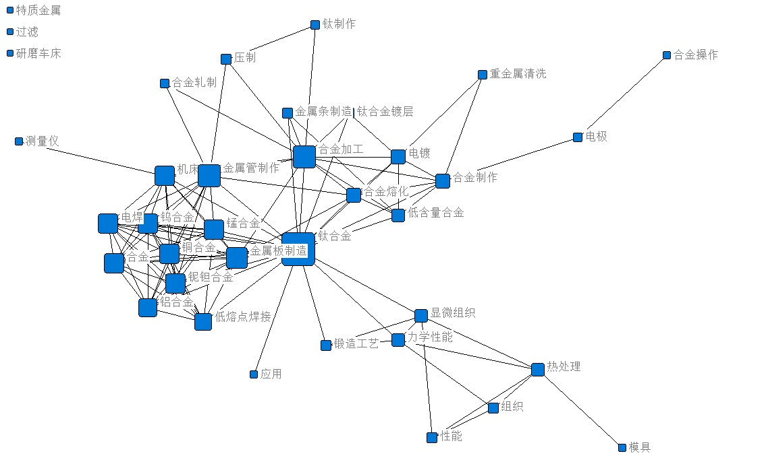
图3 中国钛谷知识网络图谱

表8 中国钛谷知识元素信息
序号 | 知识元素 | 频次 | 占比 | 序号 | 知识元素 | 频次 | 占比
1 | 钛合金 | 96 | 4.19% | 11 | 性能 | 14 | 0.61%
2 | 合金加工 | 53 | 2.32% | 12 | 金属管制作 | 13 | 0.57%
3 | 力学性能 | 41 | 1.79% | 13 | 电镀 | 12 | 0.52%
4 | 显微组织 | 38 | 1.66% | 14 | 合金 | 12 | 0.52%
5 | 合金制作 | 35 | 1.53% | 15 | 压制 | 10 | 0.44%
6 | 机床加工 | 28 | 1.22% | 16 | 金属板制造 | 10 | 0.44%
7 | 组织 | 25 | 1.09% | 17 | 低熔点焊接 | 10 | 0.44%
8 | 合金熔化 | 22 | 0.96% | 18 | 低含量合金 | 10 | 0.44%
9 | 热处理 | 18 | 0.79% | 19 | 铌钽合金 | 8 | 0.35%
10 | 锰合金 | 15 | 0.66% | 20 | 钨合金 | 7 | 0.31%
注：数据整理自Derwent Innovation Index专利数据库
节点的中心性反映了节点在网络中是否居于中心位置，是否在网络中拥有较高的权力。在对产业基地知识网络中非孤立节点的绝对度数中心度、相对度数中心度、接近中心度以及中间中心度进行计算和分析，得到表9所呈现的计算结果。

表9 中国钛谷知识网络中心度
序号 | 知识元素 | 绝对度数  中心度 | 相对度数  中心度 | 接近中心度 | 中间中心度
1 | 钛合金 | 22 | 61.111 | 22.93 | 297.87
2 | 合金加工 | 13 | 36.111 | 21.18 | 78.71
3 | 锰合金 | 11 | 30.556 | 20.46 | 0.89
4 | 合金 | 11 | 30.556 | 20.46 | 0.89
5 | 铌钽合金 | 11 | 30.556 | 20.46 | 0.89
6 | 铜合金 | 11 | 30.556 | 20.46 | 0.89
7 | 钨合金 | 11 | 30.556 | 20.46 | 0.89
8 | 铝合金 | 10 | 27.778 | 20.23 | 0.42
9 | 合金熔化 | 7 | 19.444 | 20.34 | 4.09
10 | 力学性能 | 5 | 13.889 | 20.00 | 56.33
11 | 显微组织 | 5 | 13.889 | 20.00 | 56.33
12 | 合金制作 | 7 | 19.444 | 20.46 | 76.00
13 | 金属管制作 | 13 | 36.111 | 20.81 | 35.89
14 | 机床加工 | 11 | 30.556 | 20.57 | 34.79
15 | 组织 | 3 | 8.333 | 17.31 | 0.33
16 | 金属板制造 | 12 | 33.333 | 20.69 | 8.29
17 | 电焊 | 11 | 30.556 | 20.46 | 0.89
18 | 热处理 | 5 | 13.889 | 17.48 | 32.67
19 | 性能 | 3 | 8.333 | 17.31 | 0.33
20 | 低熔点焊接 | 9 | 25 | 19.89 | 0.00
21 | 低含量合金 | 6 | 16.667 | 20.23 | 2.00
22 | 电镀 | 7 | 19.444 | 20.34 | 16.67
23 | 锻造工艺 | 3 | 8.333 | 19.67 | 0.00
24 | 金属条制造 | 3 | 8.333 | 19.57 | 0.00
25 | 钛合金镀层 | 3 | 8.333 | 19.67 | 0.00
26 | 压制 | 3 | 8.333 | 18.65 | 1.95
27 | 测量仪 | 1 | 2.778 | 17.39 | 0.00
28 | 重金属清洗 | 2 | 5.556 | 17.48 | 0.00
29 | 电极 | 2 | 5.556 | 17.48 | 32.00
30 | 钛制作 | 2 | 5.556 | 17.91 | 0.00
31 | 合金轧制 | 2 | 5.556 | 18.56 | 0.00
32 | 应用 | 1 | 2.778 | 19.05 | 0.00
33 | 合金操作 | 1 | 2.778 | 15.13 | 0.00
34 | 模具 | 22 | 61.111 | 15.13 | 0.00

从表9可以总结出，知识元素“钛合金”、“模具”、“金属管制作”、“合金加工”等的绝对度数中心度与相对度数中心度较高，说明与这四个知识元素相连接的节点数量最多，并且在产业基地的知识网络中最具有影响力。知识元素“钛合金”和“合金加工”的接近中心度在34个非孤立节点中最高，说明“钛合金”与“合金加工”到其他节点的距离最短，能更快速的影响其他节点。知识元素“钛合金”的中间接近度为297.87，在所有节点中最高，说明知识网络中经过“钛合金”的最短路径数量是最多的，在网络中的中介作用最强。从知识网络节点中心度的分析结果可以总结出，中国钛谷大多数是围绕着钛合金展开研究，钛合金与其他知识元素进行的知识交叉研究次数最多，占据网络中心位置，为其他知识元素之间的交叉融合做出了最大的贡献。另外，表9还揭示了对于金属以及合金的加工、锻造、焊接及处理等方面也有一定的专利储备和研究发现，结合图4中钛产业链的构成，说明中国钛谷在产业链中游如钛合金材料的加工生产方面技术能力比较强，知识成果产出较多，但在产业链下游钛产品应用方面的研发投入较为薄弱，知识成果产出较少。

图4 钛产业链构成

3.3 人员网络构建及分析
将从Derwent Innovation Index数据库下载的专利申请人数据进行提取和处理，得到327个专利申请人数据；同时，将中国知网公开发表的期刊论文作者数据进行处理，得到241个文章作者，即中国钛谷人员网络涉及人员共568人，参与专利申请和论文发表共计2472人次。对这568条人员数据进行转换和处理，和知识网络一样，考虑降低人员网络冗杂性的同时兼顾网络的全面性，过滤掉频次较低的人员，将出现频次在5次及5次以上的人员数据整理成矩阵，得到151*151的网络内部耦合矩阵。在人员网络内部耦合矩阵生成的基础上，将其转换成网络邻接矩阵，并根据转换生成的网络邻接矩阵对中国钛谷的人员网络进行构建，得到由151个节点和2964条连线组成的中国钛谷人员协作网络图谱。其中孤立节点有9个，即在产业基地的人员网络中，交叉协作次数在5次及以上的人员共有142人，其中两两之间的协作次数共2964次，如图5所示。从图5中可以看出，在2015年至2020年10月间，中国钛谷的专利知识申请人之间的协作主要集中在ZHANG Y、WANG X、LI X、WANG J等人。

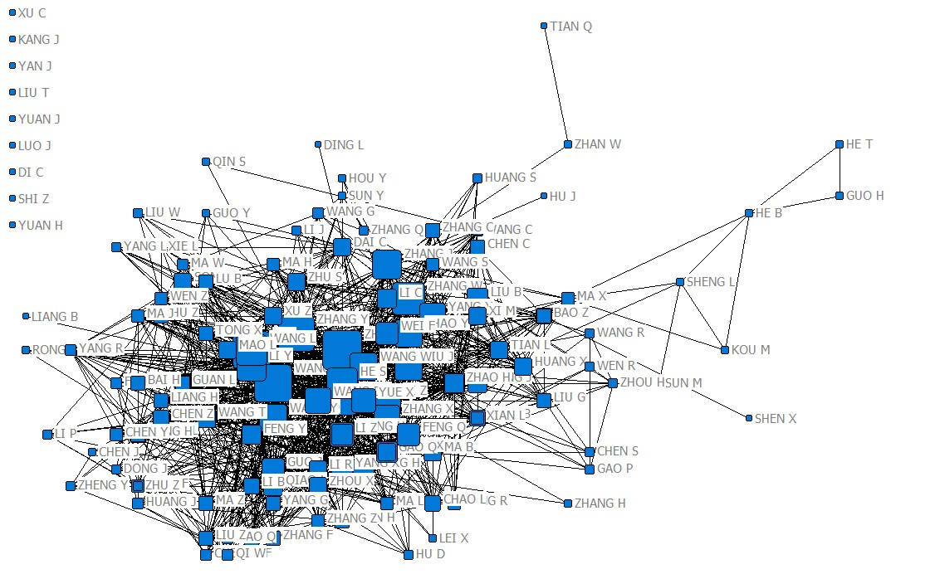
图5 中国钛谷人员协作网络图谱

在人员网络构建的基础上，对产业基地人员网络中节点的绝对度数中心度、相对度数中心度、接近中心度以及中间中心度进行计算和分析。表10给出了中国钛谷人员网络中心度较高的20个人员节点的中心度信息。从表10可以看出，人员“ZHANG P”、“WANG J”、“ZHANG Y”、“LI X”等绝对度数中心度与相对度数中心度较高，说明与这四个人员相连接的节点数量最多，并且在产业基地的人员网络中最具有影响力。人员“ZHANG P”、“WANG J”与“ZHANG Y”的接近中心度在34个非孤立节点中最高，说明这三个节点到其他节点的距离最短，能更快速的影响其他节点。人员“LI X”的中间中心度为672.195，在所有节点中最高，说明人员网络中经过“LI X”的最短路径数量是最多的，在网络中的中介作用最强。总的来说，这20个专利申请人及论文作者在人员网络中居于中心位置，拥有较高的权力，对网络的影响力较高，为产业基地的知识成果输出做出了较多的贡献。
根据专利信息中的专利权人名称以及论文数据中的作者单位，与收集的中国钛谷企业名录数据进行检索匹配，查询到中国钛谷人员网络中网络中心度TOP20人员的所属单位（见表11）。表11中网络中心度在前20的人员所属单位共计11家，其中宝鸡石油钢管有限责任公司中有6个研发人员，宝鸡钛业股份有限公司中有4个研发人员，可以发现，宝鸡石油钢管有限责任公司和宝鸡钛产业股份有限公司对知识研发较为重视，且知识创新成果在人员网络中的度数中心度均比较高，占据网络中心，拥有知识传递的权力，对产业基地知识创新成果的产出具有一定的影响力，并且注重不同机构之间研发人员的合作产出。表11还表明了在中国钛谷的人员网络中，研发机构主要集中在企业，只有宝鸡文理学院一个高校参与知识协作研发与创新成果产出，反映出了产业基地的人员网络组织机构的构成较为单一，没有形成成熟的产学研科研队伍，大部分是企业参与知识和技术的创新，与高校和科研院所等组织机构的合作还需加强。

表10 中国钛谷人员网络中心度
序号 | 申请人/作者 | 绝对度数  中心度 | 相对度数  中心度 | 接近中心度 | 中间中心度
1 | BI Z | 45 | 30 | 9.363 | 174.842
2 | ZHANG P | 70 | 46.667 | 9.47 | 552.654
3 | WANG J | 68 | 45.333 | 9.452 | 556.62
4 | ZHAO Y | 45 | 30 | 9.363 | 174.842
5 | ZHANG Y | 63 | 42 | 9.446 | 584.206
6 | HE S | 52 | 34.667 | 9.387 | 211.171
7 | WANG L | 53 | 35.333 | 9.393 | 264.935
8 | LIU B | 33 | 22 | 9.208 | 222.57
9 | ZHANG W | 55 | 36.667 | 9.398 | 254.808
10 | LI W | 43 | 28.667 | 9.305 | 146.351
11 | ZHAO H | 29 | 19.333 | 9.202 | 66.907
12 | LIU H | 30 | 20 | 9.18 | 54.744
13 | LI X | 65 | 43.333 | 9.44 | 672.195
14 | LI Y | 49 | 32.667 | 9.317 | 401.084
15 | NIU A | 24 | 16 | 9.135 | 7.65
16 | WANG X | 43 | 28.667 | 9.299 | 161.762
17 | WANG H | 37 | 24.667 | 9.276 | 209.302
18 | WANG W | 44 | 29.333 | 9.352 | 249.884
19 | HUANG X | 24 | 16 | 9.135 | 7.65
20 | WANG Q | 50 | 33.333 | 9.346 | 212.2
表11 度数中心度TOP20的人员所属单位
序号 | 人员 | 所属单位 | 序号 | 人员 | 所属单位
1 | BI Z | 宝鸡石油钢管有限责任公司 | 11 | ZHAO H | 中国石油天然气集团有限公司
2 | ZHANG P | 宝鸡钛业股份有限公司 | 12 | LIU H | 宝鸡石油钢管有限责任公司
3 | WANG J | 宝鸡市中宇稀有金属有限公司 | 13 | LI X | 宝鸡欧亚化工设备制造厂
4 | ZHAO Y | 中国石油天然气集团有限公司 | 14 | LI Y | 宝鸡冠恒钛业有限责任公司
5 | ZHANG Y | 宝鸡文理学院 | 15 | NIU A | 宝鸡石油钢管有限责任公司
6 | HE S | 宝钛集团有限责任公司 | 16 | WANG X | 宝鸡富士特钛业（集团）有限公司
7 | WANG L | 宝鸡市隆庆金属材料制品厂 | 17 | WANG H | 宝鸡钛业股份有限公司
8 | LIU B | 宝鸡市永盛泰钛业有限公司 | 18 | WANG W | 宝鸡石油钢管有限责任公司
9 | ZHANG W | 宝鸡钛业股份有限公司 | 19 | HUANG X | 宝鸡石油钢管有限责任公司
10 | LI W | 宝鸡钛业股份有限公司 | 20 | WANG Q | 宝鸡石油钢管有限责任公司

4 结论与启示
本文以中国钛谷为例，收集整理该产业基地2015年至2020年10月31日期间申请的专利和论文发表数据，构建了产业基地的知识网络和人员网络，并采用社会网络分析方法分别对知识网络和人员网络进行网络中心度分析。本文的结论可以概括如下：
（1）中国钛谷知识成果的内容主要集中在“钛合金”、“合金加工”、“金属管制作”等方面，知识研究活动主要集中在钛产业链的中游，对下游钛产品应用方面的研究较少。
（2）中国钛谷研究协作的组织机构成分过于单一，大型企业参与了大部分的研发创新活动，中小微型企业的参与度不高，与高校、研究院所的合作力度尚且不足。
基于上述研究结论，联系产业基地的建设与发展现实，本文对促进我国产业基地发展有如下启示：
（1）夯实知识技术创新基础，巩固产业链优势。对产业基地已有创新资源进行全面的搜集与整理，可设立知识技术创新管理协会，定期举办知识技术交流讲座，促进创新成果共享，对各类企业及组织机构等创新主体实施更加高效有准确的政策支持，利用产业基地特有资源优势，夯实已有创新基础。同时，做大做强产业链优势领域的产品和技术，巩固产业地位，注重专利保护，提升知识产出效率，努力学习发达国家的产品研发模式，探索高效的技术研发路径，采取技术人员外派培养、多方知识技术交流等方式，引进和学习科学有效的技术方法，突破技术创新壁垒。
（2）注重产业链开拓，向高端领域延伸。产业基地不应只聚焦于产业链某一端的产品和技术，还应在巩固已有创新成果和研发经验的基础上，通过加大产业基地在优势领域方面的研发投入，促使研发内容呈现知识多元化和技术多元化，将研发内容和创新视角逐渐转变为产业链全链以及终端产品上，为扩大产业基地的创新领域打下基础。与此同时，产业基地应时刻关注应用领域的需求变化，努力做到产品向上延伸至高端领域，向下扎根于生活领域。包括依靠基础理论知识基石，严格把握技术优化的方向，及时关注应用市场的需求变化，加强与合作方的密切交流，紧跟发达国家同类产品的脚步，努力打造战略式知识技术储备，为长期稳定的创新发展提供基础保障和后续动力。
（3）加强与高校院所的协作，促进产学研队伍建设。促进产业基地内部企业机构之间的知识交流与研发合作，利用我国丰厚的教育资源和优质的高校平台，积极建立与各大高校的合作，维护长期稳定的合作关系，在加强基础理论学习的同时，结合学科自身特点，聚焦产业的密集领域和发展重点，着重突破一批重大关键核心技术，把握市场动态，促进产品的应用和发展。同时，以研究院所为研究平台，对产业共性和关键技术组织攻关，为企业的发展提供先导技术和产业化实用技术成果，通过信息利用和资源共享的协同创新模式，实现企业的价值创造和产业的可持续发展，形成以企业为主体、科研院所为核心、高校为支撑的产学研技术创新体系。在与高等院校和科研机构建立长期稳定的合作关系基础上，加强产业基地内部的人才队伍建设。包括培养和引进实用技术性人才，保证和加强产品质量输出，为产业基地的基层操作提供技术支持和质量把控；培养和引进管理性人才，优化企业发展所需的组织管理制度及运作流程，为产业基地内部的创新活动提供优质保障；培养和引进骨干工程技术人员，加快集聚一批实用型、技能型的优秀人才和创新团队，为产业基地把控创新动向提供保障；引进高层次人才，完善人才引进制度，抢占人才高地，全力推动人才、项目、企业等要素之间的完美融合。

参考文献
- 尹翀,丁青艳,崔颖新,李晓军,孙善美.基于双元超网络的中原城市群协同创新机制——以先进材料产业为例[J].科技管理研究,2022,42(11):81-94.
- 李欣,黄鲁成.基于文献计量和专利分析的战略性新兴产业研发竞争态势研究——以OLED产业为例[J].科技管理研究,2016,36(08):120-126+132.
- 赵蓉英.知识网络及应用[M].北京:北京书馆出版社, 2007:31-58.
- Wang C, Rodan S, Fruin M, et al. Knowledge networks, collaboration networks, and exploratory Innovation[J]. The Academy of Management Journal, 2014, 57(02):484-514.
- Julia B, Olaf R. The firm’s knowledge network and the transfer of advice among corporate inventors—A multilevel network study[J]. Research Policy,2017, 46(04):768-783.
- José-Antonio B, Manuel E, José-Vicente T. Knowledge network dynamics in clusters: past performance and absorptive capacity[J]. Baltic Journal of Management, 2016, 11(03):310-327.
- Felichism K. The architecture of network collective intelligence: correlations between social network structure, spatial layout and prestige outcomes in an office[J]. Philosophical transactions of the Royal Society of London. Series B, Biological sciences, 2018,373 (1753): 20170238.
- Paton E N, Smetanová A, Krueger T, et al. Perspectives and ambitions of interdisciplinary connectivity researchers[J]. Hydrology and Earth System Sciences, 2019, 23(01):537-548.
- Raman R, Grover V. Studying the multilevel impact of cohesion versus structural holes in knowledge networks on adaptation to IT-enabled patient-care practices [J]. Information Systems Journal, 2020, 30(01):6-47.
- 张晓黎.合作网络变动对知识网络的影响研究[J].软科学,2016,30(11):81-85.
- 魏奇锋,石琳娜.基于小世界网络的知识网络结构演化模型研究[J].软科学,2017, 31(07):135-140.
- 谢一鸣,陈奕龙,张华.知识获取与个体创新:知识网络与合作网络嵌入的双重作用[J].科技与经济, 2018,31(06):76-80.
- 曹薇,董瑶,苗建军.基于ERGM的区域知识产权保护网络形成机制研究[J].软科学, 2019,33(11):131-137.
- 刘征驰,陈文武,马滔.社交机制、关系结构与社群网络知识协作[J].管理学报,2020, 17(09):1373-1382.
- 张娜,刘凤朝.双层次合作网络构建对企业探索性创新绩效的影响[J].管理工程学报, 2021,35(01):1-11.
- Newman M E J. Scientific collaboration networks. I. Network construction and fundamental results[J]. Physical review E, 2001, 64(01): 016131.
- Ortega J L. Influence of co-authorship networks in the research impact: Ego network analyses from Microsoft Academic Search[J]. Journal of Informetrics, 2014, 8(3):728-737.
- Zare-Farashbandi F, Geraei E, Siamaki S. Study of co-authorship network of papers in the Journal of Research in Medical Sciences using social network analysis[J]. Journal of research in medical ences, 2014, 19(01):41-46.
- Wagner C S, Horlings E, Whetsell T A, Mattsson P, Nordqvist K. Do Nobel laureates create prize-winning networks? An analysis of collaborative research in physiology or medicine [J]. PLoS ONE,2015,10(07): e0134164.
- Schleimer S C, Faems D. Connecting interfirm and intrafirm collaboration in NPD projects: Does innovation context matter? [J]. Journal of Product Innovation Management, 2016, 33(02):154-165.
- Paruchuri S, Awate S. Organizational knowledge networks and local search: The role of intra-organizational inventor networks[J]. Strategic Management Journal, 2017, 38(03):657-675.
- Pinto P E, Vallone A, Honores G. The structure of collaboration networks: Findings from three decades of co-invention patents in Chile[J]. Journal of Informetrics, 2019, 13(04):100984.
- Bergier I, Santos Patrícia M, Oster A H. Scientific collaboration in a multidisciplinary organization revealed by network science[J]. Computer Science,2021, 2(01):4.
- 高霞,陈凯华.基于SIPO专利的产学研合作模式及其合作网络结构演化研究——以ICT产业为例[J].科学学与科学技术管理,2016,37(11):34-43.
- 许云红,左贤莉.基于社会网络分析视角的高校研究者合作网络分析[J].科技与经济, 2017,30(06):91-95.
- 马英红,刘志远,王文倩.基于连接行为驱动的合作网络模型与实证分析[J].管理科学学报,2018,21(08):83-97.
- 陈暮紫,秦玉莹,李楠.跨区域知识流动和创新合作网络动态演化分析[J].科学学研究, 2019,37(12):2252-2264.
- 林晓峰,姜海宁.基于论文合作的长三角“青年千人”知识合作网络特征分析[J].世界地理研究,2020,29(02):388-396.
- 任卫峰.中国钛产业及市场发展趋势分析[J].新材料产业,2017(03):11-14.

作者简介：袁雅娜（1989-），女，海南海口人，讲师，博士，主要研究方向为产业经济、知识管理；陈江（1974-），男，海南定安人，教授、研究生导师，博士，主要研究方向为企业管理；柴华奇（1968-），男，陕西西安人，教授、研究生导师，博士，主要研究方向区域经济、知识管理；班丹俐（1994-），女，山西运城人，硕士，主要研究方向为企业管理。

因近两年中有个别数据缺失不齐，为保证全文数据在时间上的统一性、连续性和全面性，故选择截至2020年10月31日的数据。

